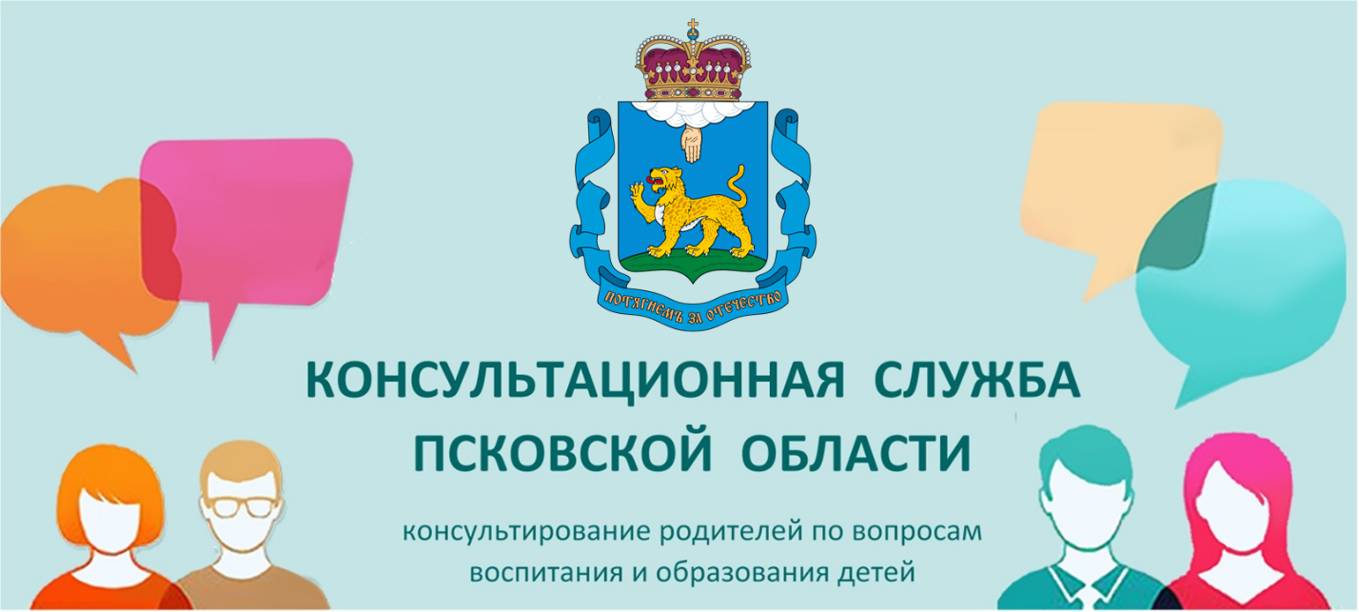

Консультационная служба
по вопросам развития и воспитания детей
На территории Псковской области продолжается деятельность Консультационная служба по оказанию бесплатных консультаций для родителей, имеющих детей или будущих приемных родителей. Данная служба осуществляет свою деятельность в рамках реализации федерального проекта «Современная школа» национального проекта «Образование». В 2021 году координационным центром проекта в Псковской области является государственное бюджетное учреждение для детей, испытывающих трудности в освоении основных общеобразовательных программ, развитии адаптации, Псковской области «Центр психолого-педагогической, медицинской и социальной помощи «ПРИЗМА».
Региональная консультационная служба в 2021 году представлена консультационными центрами во всех районах области. В состав консультационной службы входят более 130 обученных консультантов: педагоги-психологи, социальные педагоги, учителя-дефектологи, учителя-логопеды, методисты, воспитатели. Основным направлением деятельность консультационной службы является оказание психолого-педагогической, методической и консультативной помощи гражданам, имеющих детей или желающим принять в вои семьи детей, оставшихся без попечения родителей с целью повышения педагогической и психологической компетентности родителей (законных представителей). В Консультативную службу по вопросам воспитания и обучения могут обратиться родители (законные представители) детей от 0 до 18 лет, а также граждане, желающие принять на воспитание детей, оставшихся без попечения родителей. Консультанты службы не оказывают помощь непосредственно детям, а в случае обращения разъяснят куда следует обратиться.
Консультацию можно получить по любым вопросам воспитания и развития детей в возрасте от 0 до 18 лет, в том числе:
- освоение программ дошкольного и школьного образования,
- сотрудничество семьи и специалистов ППМС сопровождения,
- приемное родительство,
- развитие и уход за детьми раннего возраста от 0 до 3 лет,
-семейное воспитание ребенка с ограниченными возможностями здоровья,
- организационно-правовые вопросы (образования, реабилитации и др.),
- иное
Для получения консультации может быть выбран любой консультант области. Консультация может быть получена очно или дистанционно (по телефону или с применением онлайн-программ для совершения звонков). Также некоторые категории граждан могут обратиться за получением выездной консультативной помощи. Получить дополнительную информацию о службе Псковской области можно на официальном сайте ГБУ «Центр ПРИЗМА», o575.pskovedu.ru, телефоны: 8(8112)72-71-41, 8(8112)75-11-81, 8(8112)72-71-41 e-mail: org575@pskovedu.ru
В Печорском районе на сегодняшний день действуют два пункта консультативной помощи. Ниже указана контактная информация для взаимодействия со специалистами:

• Лапина Надежда Михайловна, Управление образования Печорского района (г. Печоры, ул. Свободы, д. 34), 8(81148) 2-30-22, lapnadezhda@gmail.com.

• Куликаускене Анна Васильевна, МБОУ-Центр развития ребенка-Печорский д/с «Березка» (г. Печоры, ул. Вокзальная, д.11), 8 (81148) 2-25-21, org2128@pskovedu.ru, avkulikauskene@yandex.ru

